Grundkurs Biologie – Abitur 2009

Aufgabe C2 Pilze

Während Pilze lange Zeit dem Pflanzenreich zugeordnet wurden, gelten sie heute als eigenes Reich. Sowohl im Bau als auch im Stoffwechsel weisen die Pilze besondere, kennzeichnende Merkmale auf. Sie besitzen beispielsweise Zellen mit Zellwänden aus Chitin. Bei mehrzelligen Pilzen wachsen diese Zeilen zu Faden, so genannten Hyphen, heran.
1. Flechten
Flechten sind Lebensgemeinschaften von heterotrophen Pilzen mit autotrophen Algen.
Die folgende Abbildung zeigt einen schematischen Querschnitt durch eine Flechte.
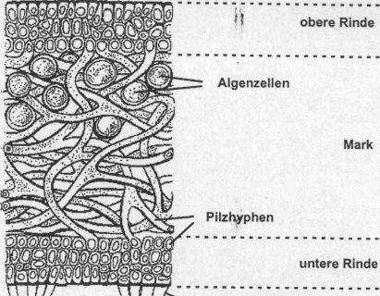

Wurzelartige Hyphen

Abb. 1: Schematischer Querschnitt durch eine Flechte¹

1.1. Zeigen Sie Analogien zwischen dem Aufbau einer Flechte und dem Aufbau eines
Laubblattes auf und geben Sie zwei wesentliche funktionale Unterschiede im Bau an! 6 BE
1.2. Definieren Sie die Begriffe autotroph und heterotroph! Nennen Sie je einen Vorteil für Pilz und Alge in dieser Lebensgemeinschaft! 6 BE

1.3. Die Flechte Ramalina maciformis wächst in dem lebensfeindlichen, trocken-hei6en Klima der Negevwuste in Israel. Ihren Wasserbedarf deckt sie v. a. über die Luftfeuchtigkeit ab.
Die Abbildungen 2-4 zeigen die Kohlenstoffdioxidaufnahme bzw. -abgabe dieser Wüstenflechte sowie die Änderungen bestimmter Umweltfaktoren im Tagesverlauf.
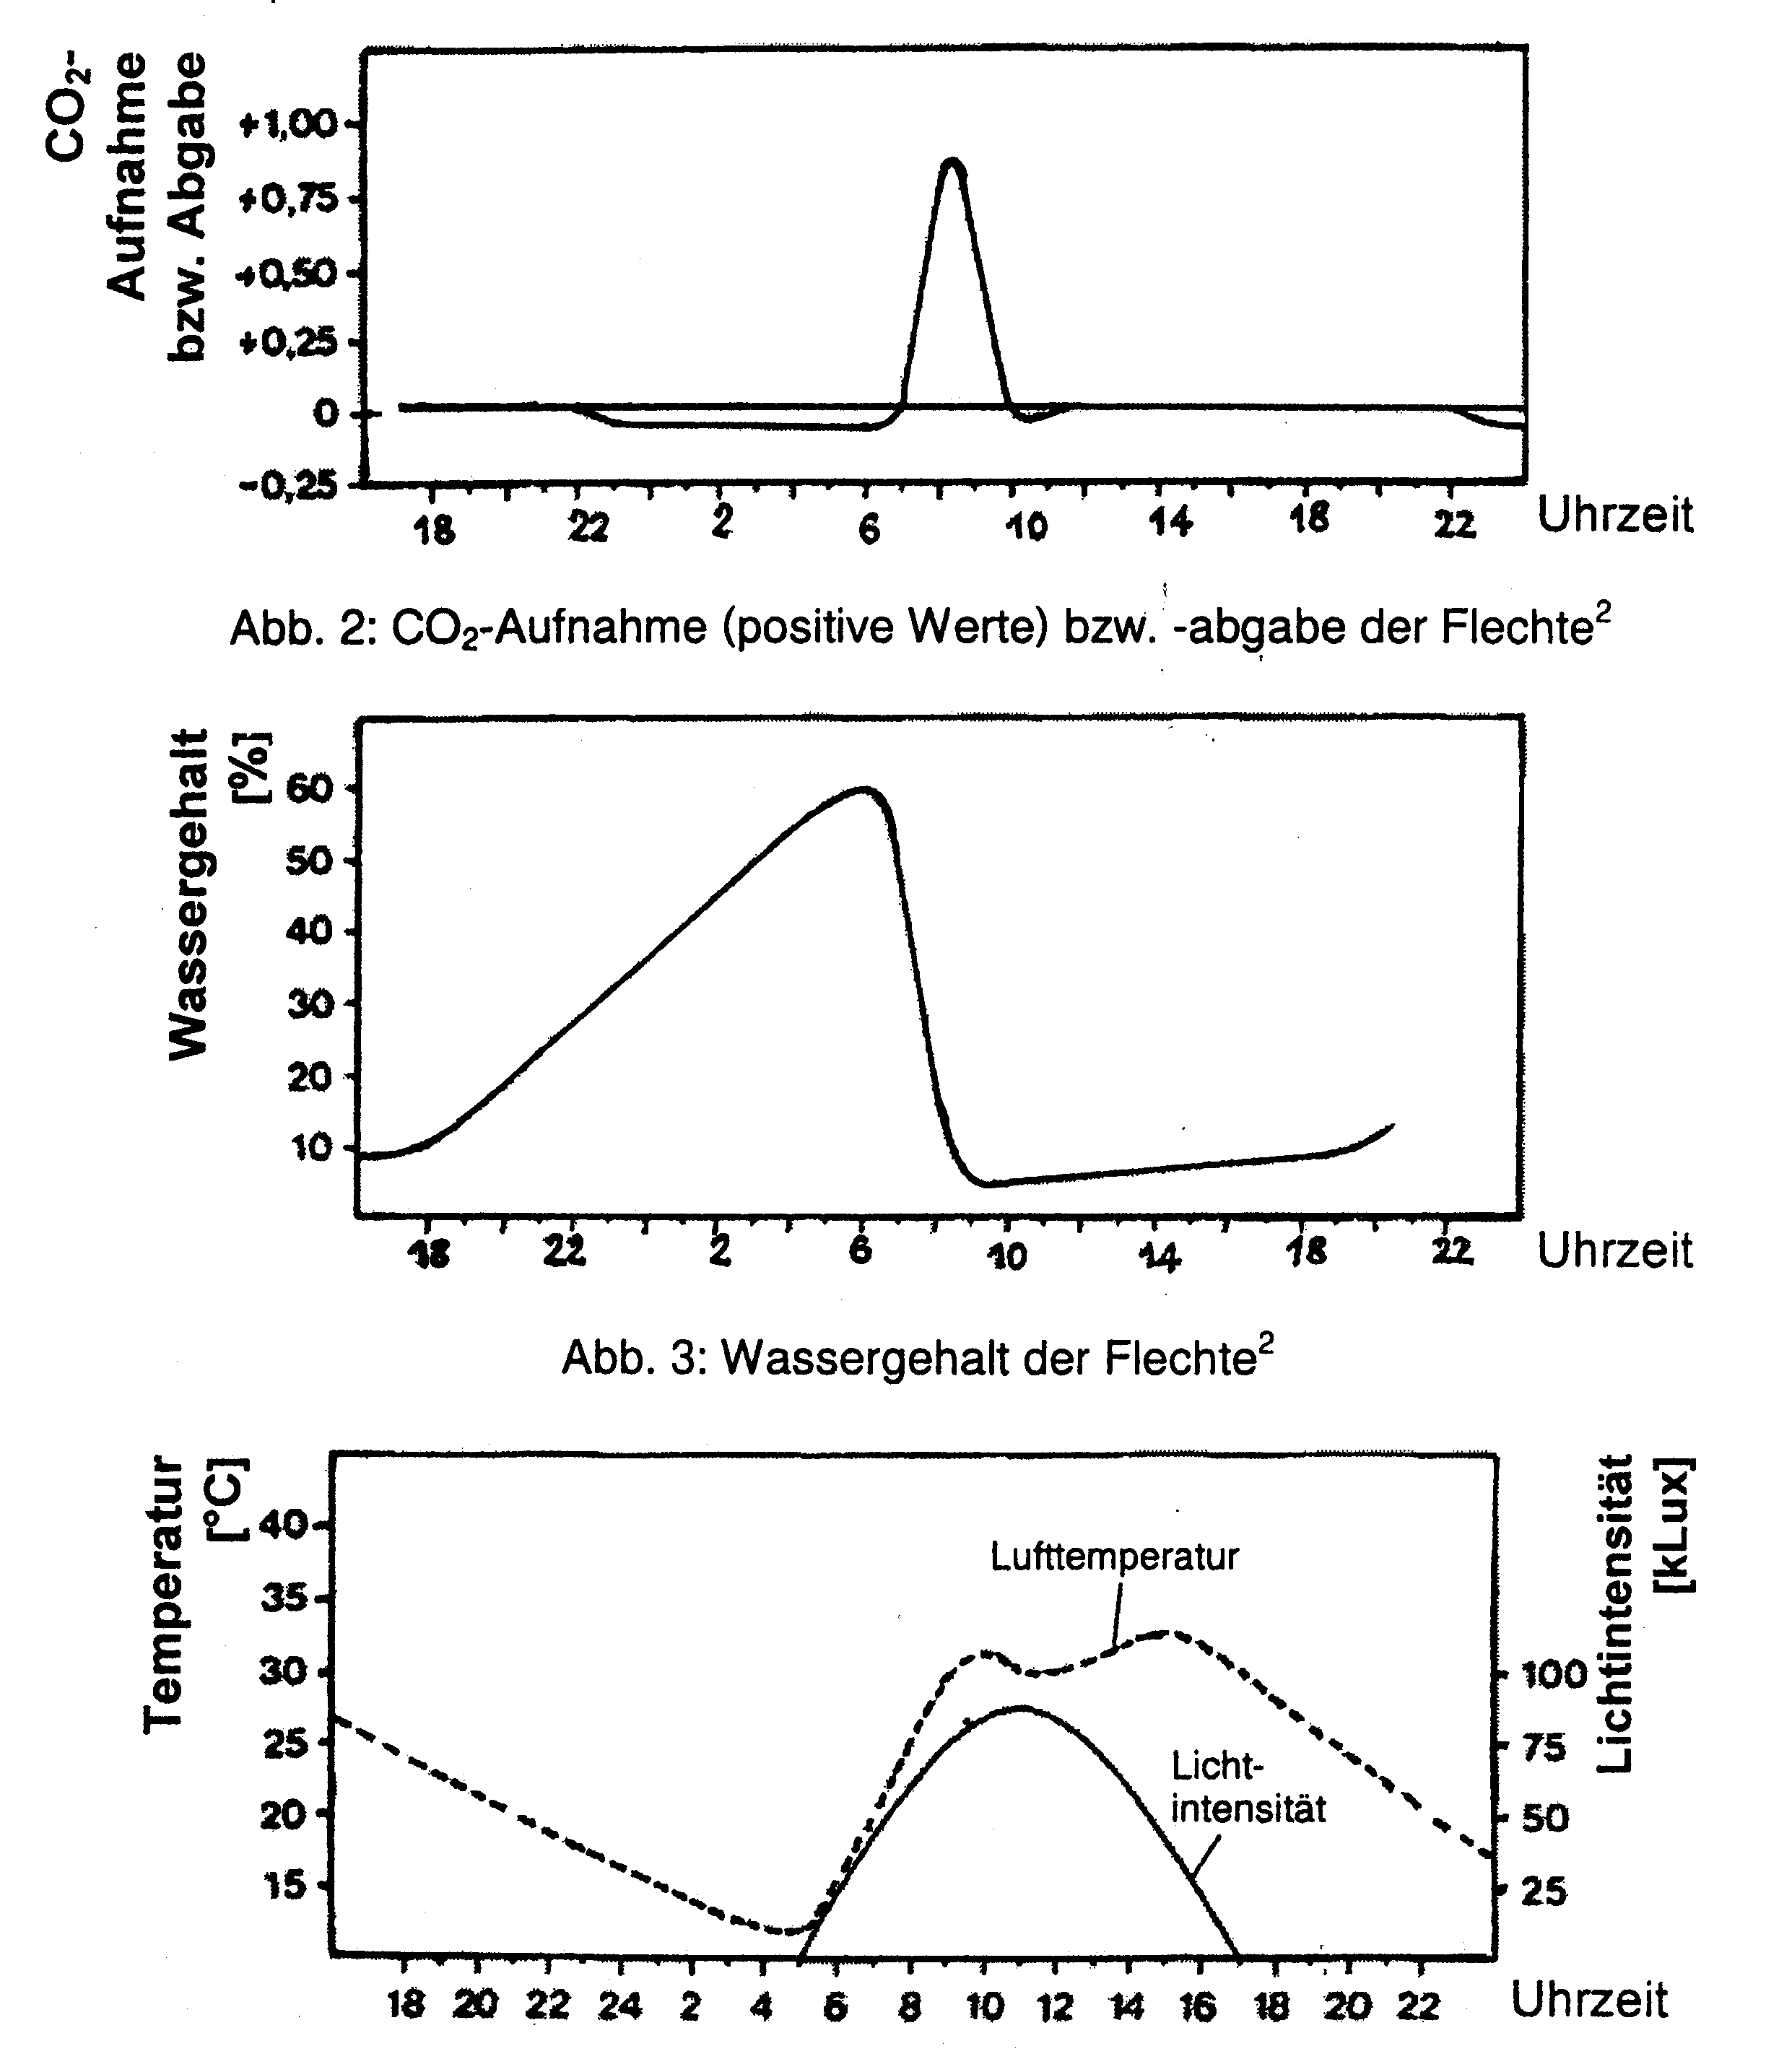
Abb. 4: Änderungen der Lufttemperatur und Lichtintensität im Tagesverlauf²
1.3.1. Beschreiben Sie den Kurvenverlauf in Abb. 2 zwischen 6 und 8 Uhr und ordnen Sie dieser Kurve die in der Flechte ablaufenden Stoffwechselprozesse zu! Geben Sie die Bruttogleichung für einen dieser Stoffwechselprozesse an! 5 BE
1.3.2. Erläutern Sie unter Bezug auf die anderen gemessenen Größen (Angabe von Zahlenwerten) den Kurvenverlauf des Kohlenstoffdioxid-Gaswechsels zwischen 8 und 10 Uhr!
8 BE
2. Giftpilze
Muscarin ist ein Gift, das z. B. im Fliegenpilz vorkommt. Aufgrund seiner strukturellen
Ähnlichkeit mit Acetylcholin greift es in die Erregungsübertragung an der neuromuskulären
Synapse ein.
Bei einer Vergiftung mit Muscarin spritzt man als Gegenmittel Atropin, ein Gift, das aus der
Tollkirsche gewonnen werden kann.

2.1. Stellen Sie die weiteren Abläufe bei der Erregungsübertragung an der neuromuskulären Synapse nach dem Calciumionen-Einstrom in das Endknöpfchen dar! Erläutern Sie dabei auch die Auswirkungen eines Cholinesterasehemmers! 9 BE
2.2 Muscarin und Atropin treten nicht mit der Cholinesterase in Wechselwirkung. Atropin ist als Gegenmittel zu Cholinesterasehemmern geeignet. Muscarin verstärkt die Wirkung von Cholinesterasehemmern.
Stellen Sie eine Hypothese zur Wirkung von Muscarin und Atropin bei der Erregungsübertragung auf! 6 BE

Gesamt: 40 BE

